Grep et Analyse Lexicale
Grep = Recherche d’un mot dans un texte
- Quel est l’algorithme utilisé par $grep$ pour chercher les occurrences d’un motif dans un texte ?
- L’algorithme naïf vu en IP1 (fenêtre glissante) prend dans le cas le pire un temps de $n*r$ où
  - $n$ est la longueur du texte ;
  - $p$ est la longueur du motif ;
- Expérience pour voir si $grep$ se comporte comme une implémentation de l’algorithme naïf :
  - On crée un fichier de $n$ fois la lettre $a$, $n=1000.000.000$ ;
  - On mesure le temps que prend $grep aaab$ sur ce fichier ;
  - On varie la taille du fichier et du motif.
Conclusion de l’expérience $grep$
- Un doublement de $n$ donne un doublement du temps d’exécution ;
- Un doublement (ou même plus) de la taille du motif n’a pratiquement pas d’influence sur le temps d’exécution ;
- Explication : $grep$ construit d’abord un automate déterministe (temps : $r$), puis l’exécute sur le texte (temps : $n$), donc au final : $n+r$ ;
- On est typiquement dans le cas où $r$ est beaucoup plus petit que $n$.
Grep avec des expressions rationnelles
- Trois systèmes de syntaxes différentes pour les expressions rationnelles en $grep$ : $basic$, $extended$, $Perl$ ;
- Plein d’options différentes (voir la page du manuel) ;
- Exemples :
  - $grep -E "aa+\left(b|c\right)" swann.txt$ ;
  - $grep -E "Gilberte.*Gilberte" swann.txt$ ;
  - $grep -Eo "\left[\left[:alpha:\right]\right]\left\{18,\right\}" swann.txt$.
Grep au-delà des expressions rationnelles
- Grep permet même des références vers des mots filtrés par une sous-expression rationnelle précédente ;
- Par exemple : Toutes les lignes qui contiennent deux fois un même mot de longueur 10 : $grep -E "\left(\left[\left[:alpha:\right]\right]\left\{10\right\}\right).*\backslash 1" swann.txt$
- Cela dépasse les langages rationnelles (car l’ensemble des mots carrés n’est pas rationnel).

Analyse lexicale et analyse syntaxique
- L’analyse syntaxique est le processus de la traduction d’un texte d’entrée (par exemple un code source écrit en Java ou OCaml) en une représentation abstraite, appelée la syntaxe abstraite ;
- Deux objectifs principaux :
  - Faire abstraction autant que possible des détails d’écriture inutiles pour la suite (par exemple nombre d’espaces, les commentaires) ;
  - Représenter explicitement la structure du texte analysé, par exemple sous forme d’un arbre.
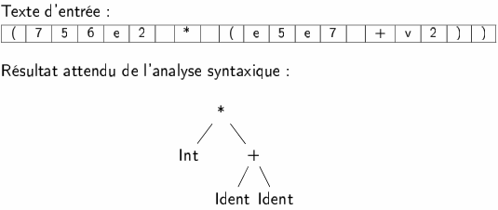
- C’est en particulier la première partie d’un compilateur.
Entrée et résultat de l’analyse syntaxique
Exemple : Expressions arithmétiques.
Les limites de l’analyse lexicale
- Les automates ne sont pas suffisants pour réaliser tout ce programme d’analyse syntaxique ;
- Les automates ne peuvent pas reconnaître des structures imbriquées (par exemples des expressions parenthésées) ;
- En revanche, les automates sont utiles pour faire une première étape d’analyse lexicale : découper un texte d’entrée en morceaux, appelés des lexèmes, selon une spécification sous forme d’expressions rationnelles.
Spécification d’une analyse lexicale
- Dans un premier temps on peut imaginer qu’une spécification consiste en :
  - Une liste d’expressions rationnelles pour les lexèmes qu’on souhaite reconnaître ;
  - Et pour chaque expression rationnelle une valeur symbolique à engendrer, le jeton associé (anglais : token).
- En plus, on spécifie sous forme d’une expression rationnelle les morceaux de texte pour lesquelles on ne veut pas engendrer ce jetons (espaces, commentaires, etc.)
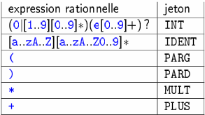
Associer des jetons à des expressions rationnelles
- On écrit les expressions rationnelles « à la $grep$ » ;
- Sur l’exemple des expressions arithmétiques
- En plus, il faut spécifier qu’on souhaite « sauter » les espaces.
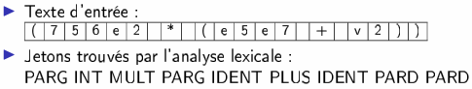
Exemple (simple)
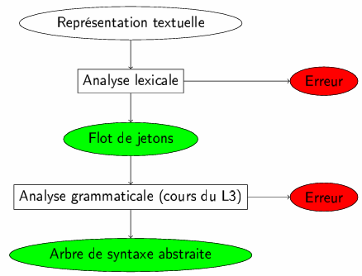
Les deux phases de l’analyse syntaxique

Jetons avec arguments
- En réalité, on veut aussi garder certaines informations avec les jetons, comme la valeur d’une constante entière, ou le nom d’un identificateur ;
- Certains jetons doivent donc avoir un argument :
  - IDENT (string) ;
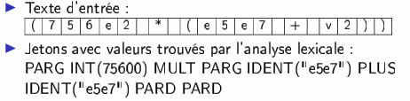
  - INT (int) (c’est bien $int$ et pas $string$ !).
Exemple (plus réaliste)
Ignorer des informations par pertinentes
L’analyse lexicale sert aussi à faire abstraction de certaines informations dans le texte d’entrée qui ne sont pas pertinentes pour l’analyse du texte. Souvent il s’agit de :
  - Les espaces : Sont utiles pour indiquer la fin d’un mot. Les espaces sont utiles pour l’analyse lexicale, mais une fois le découpage fait on peut les oublier ;
  - Les commentaires : Souvent l’analyse lexicale vérifie l’écriture correcte des commentaires, mais ne les représente pas dans sa sortie.
Exemple : Différents texte d’entrée qui peuvent donner la même séquence de jetons
  - $34 * \left(x + y\right)$ ;
  - $34*\left(x+y\right)$
  - $34 *\left( x+ y\right)$ ;
  - $34 *\left(x+y\right) /^{*} Ceci est un commentaire _{ }^{*}/$.
Quelle information retenir dans les jetons
- On retient dans les jetons seulement l’information qui est utile pour la suite ;
- La distinction entre information utile/inutile dépend de l’application ;
- Par exemple : Les commentaires peuvent être utile à retenir pour certaines applications ;
- Il est peut-être utile de conserver avec les jetons aussi des informations de localisation : Nom du fichier source, numéro de ligne, numéro de colonne.
Résoudre les ambiguïtés
- L’analyse lexicale va, pour produire le jeton suivant, chercher un préfixe du reste du texte qui correspond à une des expressions rationnelles, et construire le jeton correspondant ;
- Il y a deux sources d’ambiguïtés :
  - Des préfixes de longueurs différentes peuvent être reconnus.
Cette ambiguïté vient du fait que le problème est plus complexe que l’acceptation par un automate : maintenant on veut découper l’entrée selon des expression rationnelles.
  - Les expressions régulières peuvent avoir une intersection, non vide.
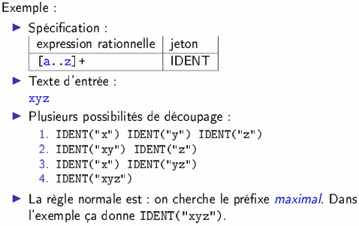
Cette ambiguïté vient du fait qu’on veut savoir par laquelle des expressions rationnelles un mot est reconnu.
Préfixe de longueur différentes reconnues

Conclusion jusqu’ici : Objectif de l’analyse lexicale
- Lire un texte d’entrée, et faire un premier traitement en vue d’une simplification pour les étapes suivantes :
  - Découper l’entrée en lexèmes (des mots élémentaires) ;
  - Classer les lexèmes identifiés, création de jetons ;
  - Interpréter les lexèmes quand pertinent, par exemple transformer une suite de chiffres en un entier. Ces valeurs seront attachées aux jetons ;
  - Abstraire l’entrée : Ignorer des détails non pertinents pour la suite (espaces, commentaires, …)
Implémenter une analyse lexicale
Il y a deux possibilités :
  - Soit écrire un programme (Java ou autre) à la main, basé sur un automate fini.
Les premiers compilateurs étaient effectivement écrits de cette façon (compilateur du langage FORTRAN, Backus et al. 1957 : 18 personnes-années).
  - Soit faire engendrer un analyseur lexical à partir de la spécification.
C’est la technique utilisée pour l’écriture des compilateurs.
Différents générateurs
- Existent pour presque tous les langages de programmation ;
- Le premier générateur était $lex$, publié en 1975 par Mike Lesk et Eric Schmidt. Engendre du code en C ;
- Successeur : $flex$, 1987 ;
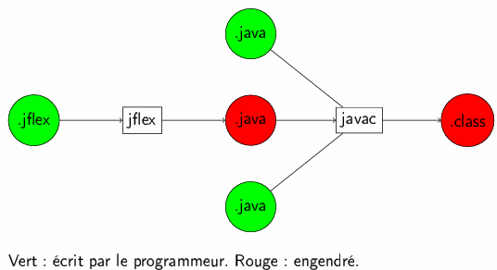
- Les générateurs modernes sont souvent issus de $flex$, par exemple $JFlex$ pour Java, ou $OCamlFlex$ pour OCaml ;
- Tous ces générateurs pour des langages de programmation différents sont très similaires.
Utilisation de JFlex
Le code engendré dans le cas de JFlex
- Une classe pour l’analyseur lexicale, le nom de la classe peut être définit dans la spécification (dans nos exemples : $Lexer$) ;
- La création d’un objet de cette classe (un analyseur) prend en argument un objet qui représente le flot d’entrée, par exemple un fichier, ou l’entrée standard ;
- Il y a une méthode pour demander le jeton suivant. Le nom de cette méthode, et le type des jetons, peuvent être définis dans la spécification.
La spécification
Trois parties, séparées par des lignes $\%\%$ :
- Code utilisateur ;
- Options et déclarations ;
- Règles lexicales.
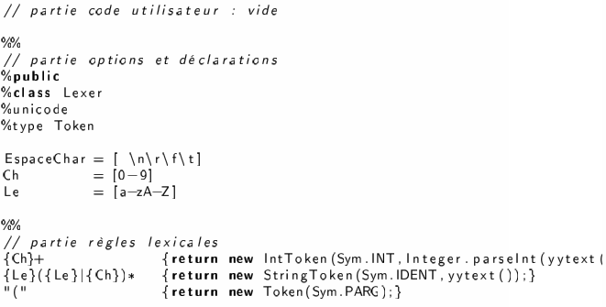
Fichier $arith.flex$

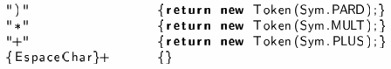

Dans la partie « Option et Déclarations »
Macros : Système de définitions d’expressions rationnelles.
  - Mettre des mots entre apostrophes $"$ et $"$ ;
  - Pour utiliser une expression rationnelle préalablement définie, par exemple de nom $r$ : $\left\{r\right\}$ ;
  - Classes de caractères, par exemple $\left[a-z\right]$
  - Quelques classes de caractères préfinies, par exemple $\left[:letter:\right]$, $\left[:digit:\right]$, $\left[:uppercase:\right]$, $\left[:lowercase:\right]$.
La partie « Règles Lexicales »
- Séquence d’expression-rationnelle $\left\{code-java\right\}$ ;
- Dans le cas le plus simple, le code $java$ est un $return$ ;
- Règles d’exécution : On cherche le lexème le plus long possible, et on applique l’action de la première expression rationnelle qui s’applique ;
- S’il n’y a pas d’instruction $return$ dans cette action (et pas d’erreur) alors on continue à chercher le lexème suivant ;
- Cas normal : Pas de $return$ pour les espaces car les espaces ont le seul rôle de séparer les lexèmes qui donnent lieu à l’envoie d’un jeton.
Le premier exemple
- Analyse lexicale pour des expressions arithmétiques parenthésées ;
- Définition des classes pour les Symboles (type de jetons), puis pour les jetons éventuellement avec des arguments ;
- Le fichier de spécification pour $jflex$ ;
- Un petit programme principal pour tester ;
- Regardons le code !
Ce que $JFlex$ fait pour nous
- Création des classes de caractères : Tous les caractères qui ne sont jamais distingués par les expressions rationnelles sont groupés dans la même classe ;
- Les classes crées doivent être disjointes ;
- Exemple : expressions rationnelles $"end"$ $\left[a-z\right]*$
- Quatre classes de caractères disjointes : $\left[e\right]$, $\left[n\right]$, $\left[d\right]$, $\left[a-cd-mo-z\right]$.

- Création d’un automate non déterministe ;
- Eliminer les $ε$ transition ;
- Déterminiser l’automate ;
- Minimiser l’automate ;
- On peut demander à $jflex$ de montrer dces trois automates (option $-dot$, visualiser les automates avec xdot par exemple).
Stratégies de la recherche d’un lexème
- Les générateurs à la LEX engendre des programmes qui sont glouton dans leur recherche du lexème suivant ;
- Voit la démo.
Construction d’un automate
- Etant données les expression s rationnelles $r_{1}, …, r_{n}$ dans la spécification ;
- Il faut faire attention qu’on obtient à la fin l’information laquelle des expressions s’est appliquée ;
- Construire des automates $A_{1}, …, A_{n}$ pour les expressions selon Thompson (par exemple) ;
- Créer un nouvel état initial, avec des $ε$ transitions vers les états initiaux de $A_{1}, …, A_{n}$ ;
- Eliminer les $ε$ transitions ;
- Déterminiser ;
- Mais attention comment cet automate sera exécuté…
Exécution de l’automate pour la recherche d’un préfixe minimal
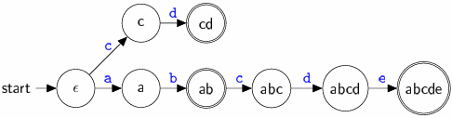
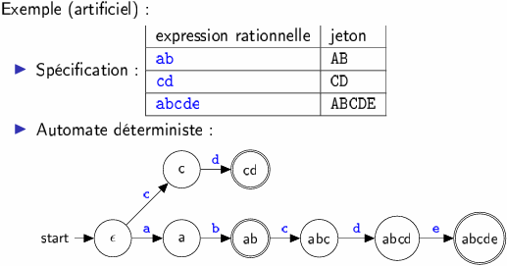
Exemple
- Supposons qu’on cherche le préfixe maximal de l’entrée qui est reconnu par l’automate (cas normal) ;
- Entrée : $abcd$ ;
- L’automate consomme tout le mot, et arrive dans l’état $abcd$ ;
- Il aurait dû trouver $ab$ !
Exécuter de l’automate pour la recherche d’un préfixe minimal
- Si on cherchait le préfixe le plus court reconnu on devrait s’arrêter dès qu’on arrive dans un état acceptant ;
- Mais nous cherchons le préfixe le plus long reconnu. On doit donc continuer à lire tant que possible, et quand on passe par un état acceptant :
  - Mémoriser l’état acceptant ;
  - Mémoriser la position dans le mot d’entrée.
Si l’automate ne peux plus continuer : Remettre le pointeur de lecture dans l’entrée à la position où on a vu le dernier état acceptant.
- On travaille sur un tampon qui permet de revenir en arrière.

